Рабочий лист дистанционного обучения по ИЗО 1 класс Учитель Пирогова Марина Владимировна
Дата | Тема | Цифр.платф.  обучения | Алгоритм выполнения заданий | Обратная связь
10.04 | Строим вещи. | Видеоролик  https://infourok.ru/prezentaciya-po-izo-1-klass-stroim-veshi-4192327.html | По теме строим вещи можно изобразить или сделать сумку для карандашей из цветной бумаги. Её нужно украсить  Проходим по ссылке, указанной выше.  Смотреть видеоролик (если есть возможность). Обратить внимание на этапы изображения. (Можно другое.) Изобразить и раскрасить.  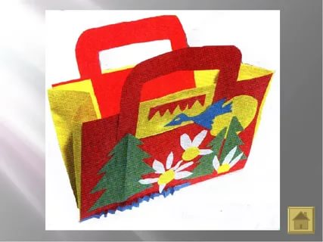 | Фото рисунка  до 16.04.2020 до 17:00:  (фото Д/З) на эл.почту  pirogova.marina.1976@bk.ru на WhatsApp тел. 89205412218 (фото Д/З)
Рабочий лист дистанционного обучения по ИЗО 2 класс Учитель Пирогова Марина Владимировна
Дата | Тема | Цифр.платф.  обучения | Алгоритм выполнения заданий | Обратная связь
10.04 | Печенье тетёрки.Школа народного искусства | Презентация по ссылке https://nsportal.ru/download/ | Печенье тетёрки .  Тетерки –это весеннее обрядовое печенье .Его делают к церковному празднику 22 марта. Он называется СОРОКИ. В этот день пекли жаворонков и печенье. Их делали из сдобного теста и запекали в духовке. По приметам говорили, что после этого праздника должно пройти 40 морозов.  По теме можно изобразить печенье или сделать из пластилина (делаем жгутики и соединяем, чтобы получились печенье)  Проходим по ссылке, указанной выше как их сделать. У каждого узора есть свое название.  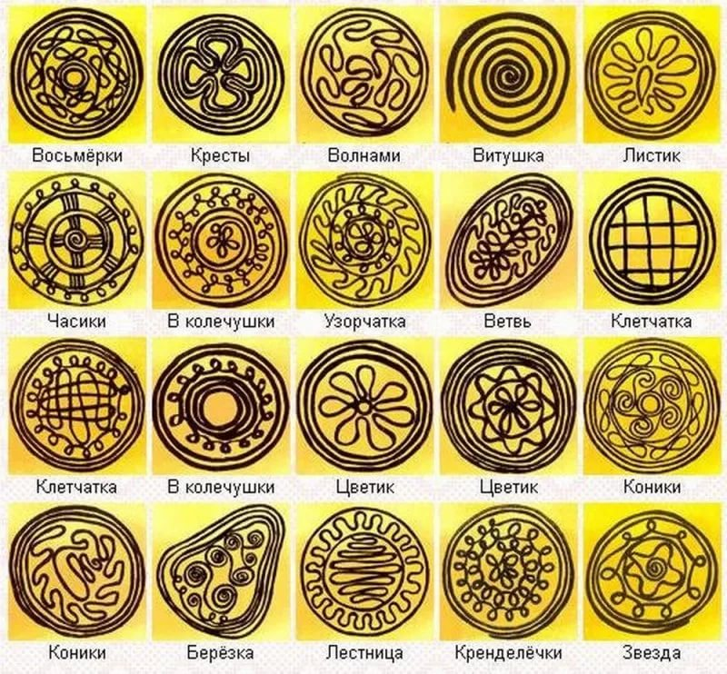  Сделать или нарисовать менее3 печений. | Фото рисунка  до 16.04.2020 до 17:00:  (фото Д/З) на эл.почту  pirogova.marina.1976@bk.ru на WhatsApp тел. 89205412218 (фото Д/З)

Рабочий лист дистанционного обучения по ИЗО 3 класс Учитель Пирогова Марина Владимировна
Дата | Тема | Цифр.платф.  обучения | Алгоритм выполнения заданий | Обратная связь
10.04 | Праздничный декор .Писанки. | Презентация по ссылке https://resh.edu.ru/subject/7 | Писанки –это расписные яйца. Такие узоры наносят на яйца к Пасхе. Нарисовать яйцо и расписать его (можно красками или карандашами). Обратите внимание на алгоритм изображения пасхального яйца.  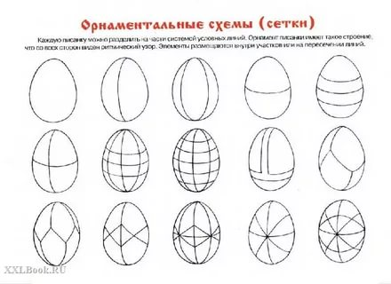  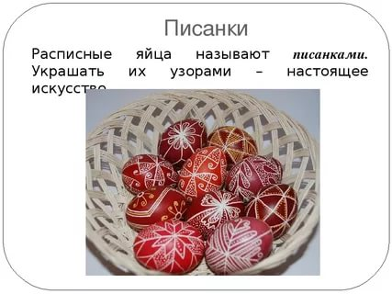 | Фото рисунка  до 16.04.2020 до 17:00:  (фото Д/З) на эл.почту  pirogova.marina.1976@bk.ru на WhatsApp тел. 89205412218 (фото Д/З)

Рабочий лист дистанционного обучения по ИЗО 4 класс Учитель Пирогова Марина Владимировна
Дата | Тема | Цифр.платф.  обучения | Алгоритм выполнения заданий | Обратная связь
10.04 | Народный костюм. Ансамбль женского костюма. Головные узоры. | https://infourok.ru/ | Смотреть видеоролик (если есть возможность). Выполняем эскиз женского костюма. Использовать можно краски, карандаши, фломастеры.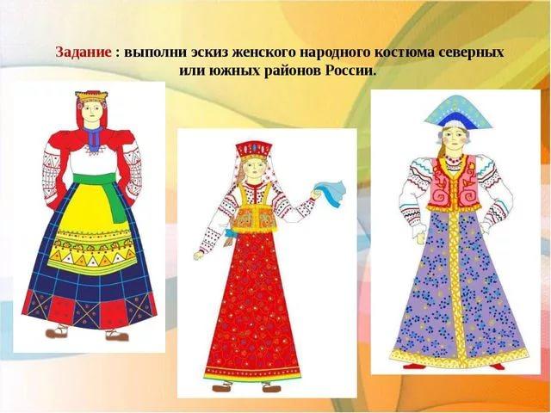 | Фото рисунка  до 16.04.2020 до 17:00:  (фото Д/З) на эл.почту  pirogova.marina.1976@bk.ru на WhatsApp тел. 89205412218 (фото Д/З)

